
УПРАВЛЕНИЕ ОБРАЗОВАНИЯ АДМИНИСТРАЦИИ СОЛЬ-ИЛЕЦКОГО РАЙОНА

МУНИЦИПАЛЬНОЕ ОБЩЕОБРАЗОВАТЕЛЬНОЕ УЧРЕЖДЕНИЕ
«СРЕДНЯЯ ОБЩЕОБРАЗОВАТЕЛЬНАЯ ШКОЛА №1 г. СОЛЬ-ИЛЕЦКА»

461505 Оренбургская обл., г. Соль-Илецк, ул. Орджоникидзе, д.7 тел/факс.8(35336)2-34-79
e-mail: saigina-1sosh@yandex.ru web-site:1sosh-si.ucoz.ru
Принята педагогическим советом МОУ «СОШ №1», протокол № 3 от 30.12.2010 г. | УТВЕРЖДЕНО  Приказ № 261-о.д.от 30.12.2010г.  Директор МОУ СОШ №1  _________________  Е.В.Сайгина
ПАСПОРТ
программы развития
муниципального общеобразовательного учреждения
«Средняя общеобразовательная школа №1
на 2011-2015 годы
«Школа социального партнёрства»

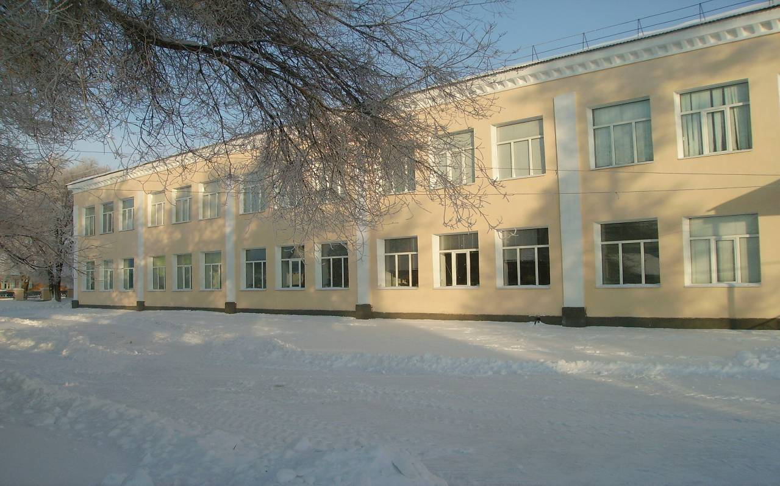
75 лет

СОЛЬ-ИЛЕЦК – 2011

1. Паспорт Программы развития МОУ «СОШ №1 г. Соль-Илецка»
Наименование программы | Программа развития муниципального общеобразовательного учреждения «Средняя общеобразовательная школа №1 г. Соль-Илецка» на 2011–2015 гг. «Школа социального партнёрства» (далее – программа).
Сроки реализации программы | 2011–2015 гг.
Дата принятия  Программы, дата ее утверждения | «30» декабря 2010г., протокол педагогического совета № 3, приказ директора МОУ «СОШ №1 г. Соль-Илецка» по основной деятельности от 30.12.2011г. № 261-о.д.
Основания для разработки | 1. Конвенция о правах ребёнка.  2. Декларация прав ребёнка.  3. Закон РФ от 10.07.1992 № 3266–1 “Об образовании” (ред. от 27.12.2009).  4. Послание Президента Российской Федерации Федеральному Собранию РФ от 2010 года.  5. Государственная программа «Образование и развитие инновационной экономики: внедрение современной модели образования в 2009 –2012 годы».  6. Приказ Министерства образования и науки РФ от 18.07.2002 г. №2783 «Об утверждении Концепции профильного обучения на старшей ступени общего образования».  7. Закон Оренбургской области «Об образовании в Оренбургской области», принят Законодательным собранием области 18 октября 2006 года.  8. Устав и локальные акты школы.
Заказчики программы | Управляющий совет МОУ «СОШ №1 г. Соль-Илецка», родители, учащиеся.
Разработчики программы | Педагогический коллектив МОУ «СОШ №1 г. Соль-Илецка»
Основные исполнители программы | Педагогический коллектив МОУ «СОШ №1 г. Соль-Илецка», субъекты социального партнерства
Стратегическая цель программы | Внедрение в образовательный процесс системы взаимосвязанных видов деятельности с социумом, в основе которой лежат развитие интеллекта учащихся, их ценностного отношения к миру.
Конкретная цель программы | Интеграция и мобилизация ресурсов учреждения образования (кадровых, информационно-методических, материально-технических, финансовых) и реальных (потенциальных) социальных партнёров школы для создания инновационной продукции – интеллектуально развитой, конкурентоспособной личности выпускника школы в системе его непрерывного образования и дальнейшей жизнедеятельности.
Основные задачи программы | Программа предполагает решение комплекса задач, связанных с созданием основных условий реализации ее ведущей цели:  1. Создать систему взаимосвязанных видов деятельности, в основе которой лежат развитие интеллекта учащихся, их ценностного отношения к миру, через организацию и реализацию педагогического проектирования.  2. Выявить и реализовать в практике взаимодействия всех участников образовательного процесса организационно-методические условия, способствующие эффективному внедрению системы взаимосвязанных видов деятельности, обеспечивающей развитие интеллекта учащихся, их ценностного отношения к миру.  3. Проанализировать и откорректировать деятельность всех участников образовательного процесса.  Продолжить:  1. Модернизацию содержания образования в школе.  2. Формирование и реализацию индивидуальных моделей образования обучающихся.  3. Внедрение современных педагогических технологий в практику работы учебного заведения.  4. Дальнейшее развитие независимой системы оценки качества образования в школе и публичной доступности её результатов.  5. Развитие социального партнерства в сфере образования, развитие внешних связей школы.  6. Обеспечение образовательного процесса в школе высококвалифицированными педагогическими кадрами, создание условий повышения технологической компетентности педагогов, прежде всего, в области современных образовательных технологий.  7. Совершенствование системы управления школой.  8.Укрепление материально-технического и ресурсного обеспечения школы, учебно-методической базы; расширение возможностей финансирования.  9. Работу по созданию комфортной, здоровьесберегающей, безопасной образовательной среды.
Основные направления программы развития школы | 1. Достижение современного качества и инновационного характера образования в школе.  2. Формирование поливариантных компонентов образовательной среды школы.  3. Сохранение и укрепление здоровья субъектов образовательного процесса.  4. Совершенствование воспитательного пространства школы.  5. Повышение роли семьи в образовательном процессе.  6. Развитие внешних связей школы.  7. Повышение педагогической культуры учителей школы.  8. Модернизация системы управления школой.  9. Экономическое развитие школы.
Сроки и этапы реализации программы | Программа будет реализована в 2011-2015 годы в три этапа.  На первом этапе (2011год) в соответствии с мероприятиями Программы будут подготовлены необходимые нормативно-правовые документы ОУ и сформированы стратегические подпрограммы развития ОУ, включающие в себя ряд новых взаимоувязанных направлений «Здоровье», «Семья», «Информатизация», «Стань гражданином» «Одарённые дети». Эти проекты будут реализованы ОУ, при поддержке социальных партнёров.  В результате выполнения первого этапа будут получены устойчивые модели для дальнейшего внедрения преобразований и оценки их результативности, а также с учетом иных параметров, которые покажут значимость практических мероприятий на первом этапе.  На втором этапе (2012-2014 годы) предстоит внедрить начатые на первом этапе стратегические подпрограммы, обеспечив последовательные изменения в ОУ. На этом этапе будут сформированы новые модели образования, модели управления в условиях широкомасштабного использования ИКТ.  На третьем этапе (2015 год) будут определены основные позиции по целям и задачам программы развития МОУ «СОШ №1» на следующий период.
Исполнители основных мероприятий | Администрация МОУ «СОШ №1», педагогический коллектив школы, профессиональные педагогические формирования внутри школы, органы общественного самоуправления учреждения.
Объемы и источники финансирования | Объем финансирования мероприятий Программы в ценах соответствующих лет составит:  общий объем – 60 млн. рублей, за счёт средств федерального, регионального, муниципального бюджетов и внебюджетных источников.
Ожидаемые конечные результаты  реализации программы и показатели  социально-экономической эффективности | Школа работает над созданием модели эффективного взаимодействия с местным сообществом.  В результате совместной деятельности мы получим учащихся с четкой жизненной позицией, умеющих вступать в партнерские отношения с представителями разных слоев общества и возрастных групп.  Власть: общественно активных людей, способных определять и строить политику и экономику; граждан, способных проявлять гражданскую позицию.  Предприятия: работников, способных творчески относиться к своей деятельности.  Общественные организации: не будет прервана связь поколений и будет передан социальный и исторический опыт.  Образовательные учреждения: возможность черпать передовые педагогические идеи, осуществлять обмен опытом.  Бизнес: предприимчивых людей с продвинутым мышлением.  Родители: могут активно влиять на учебно-воспитательный процесс, осуществлять управление качеством образования.  При выполнении Программы особое внимание будет уделено вопросам повышения эффективности экономики ОУ.  Будет обеспечено:  - технологическое развитие ОУ (тепло и энергосберегаемость, программное обеспечение)  - внедрение и поддержка механизмов и модели хозяйственной самостоятельности ОУ;  - увеличение объемов финансирования программы развития ОУ из внебюджетных источников.
Организация контроля и самоконтроля исполнения программы | Контроль исполнения программы осуществляет Управляющий совет МОУ «СОШ №1 г. Соль-Илецка», самоконтроль – администрация МОУ «СОШ №1 г. Соль-Илецка».

